COMUNICATO STAMPA

Würth Elektronik amplia il suo range di connettori coassiali
Connettori ad alta frequenza per cavi d'antenna
Waldenburg (Germania), 9 luglio 2025 – Würth Elektronik presenta ulteriori connettori coassiali per cavi da 50 Ω dei tipi 1,13, 1,32 e 1,37 mm. I connettori e le prese, adatti ad esempio per l'impiego in dispositivi di comunicazione wireless, sistemi GPS e dispositivi IoT, sono dotati di contatti placcati in oro e hanno tutti superato un test in nebbia salina di 48 ore. I connettori a spina WR-SMA, WR-SMB, WR-MCX e WR-MMCX di facile montaggio sono ora disponibili a magazzino senza limite minimo d'ordine.
“Connettore per cavo jack a muro ad angolo retto WR-SMA”: la presa ad angolo retto per applicazioni fino a 6 GHz è estremamente compatta e riduce lo stress sul cavo. Il nuovo modello della serie WR-SMA per montaggio a crimpare è disponibile anche in una versione con grado di protezione IP67.
Il “connettore per cavo con spina diritta WR-SMB” ha dimensioni simili a quelle del connettore SMA, ma è diritto e dotato di chiusura a scatto. Il connettore a spina per applicazioni fino a 4 GHz è particolarmente indicato quando il collegamento deve essere inserito e rimosso frequentemente, ad esempio nelle apparecchiature di prova.
I “connettori per cavo con spina ad angolo retto WR-MCX” sono connettori a spina con chiusura a scatto per applicazioni fino a 6 GHz. I connettori occupano poco spazio e rimangono orientabili, il che garantisce una maggiore flessibilità nei connettori ad angolo retto. I connettori sono testati per almeno 500 cicli di inserimento. WR-MCX presenta un diametro di connessione di 4,5 mm, mentre nella variante WR-MMCX il diametro è di soli 3,5 mm. Il connettore più piccolo inoltre richiede meno forza sia per l'inserimento che per la rimozione.

Immagini disponibili
Le seguenti immagini possono essere scaricate da internet e stampate: https://kk.htcm.de/press-releases/wuerth/

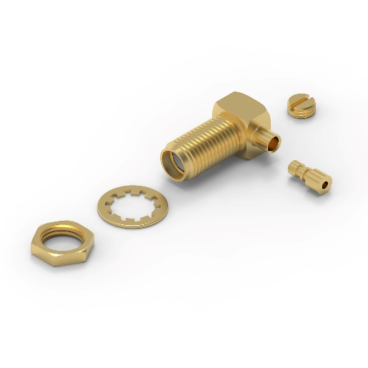Foto di: Würth Elektronik  Connettore per cavo jack a muro ad angolo retto WR-SMA | 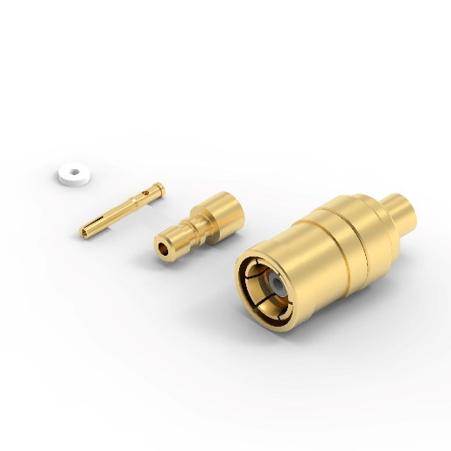Foto di: Würth Elektronik  Connettore per cavo con spina diritta WR-SMB

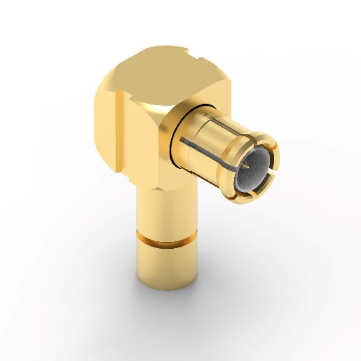Foto di: Würth Elektronik  Connettore per cavo con spina ad angolo retto WR-MCX | 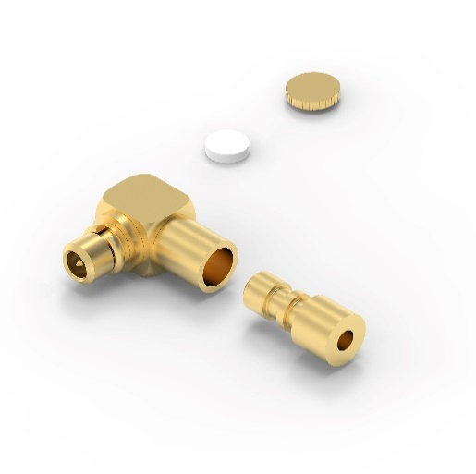  Foto di: Würth Elektronik  Connettore per cavo con spina ad angolo retto WR-MMCX

Informazioni sul gruppo Würth Elektronik eiSos
Il gruppo Würth Elektronik eiSos è produttore di componenti elettronici ed elettromeccanici per il settore dell'elettronica e lo sviluppo delle tecnologie per soluzioni elettroniche orientate al futuro. Würth Elektronik eiSos è uno dei maggiori produttori europei di componenti passivi, attivo in 50 Paesi, con stabilimenti in Europa, Asia e America settentrionale che riforniscono una clientela sempre crescente a livello mondiale.
La gamma di prodotti comprende: componenti passivi, moduli di potenza, isolatori digitali, optoelettronica, componenti elettromeccanici, soluzioni di gestione termica, sensori e moduli wireless. Il portafoglio è completato da soluzioni personalizzate.

La disponibilità a magazzino di tutti i componenti del catalogo senza limite di minimo d'ordine, i campioni gratuiti e l'elevato supporto dei nostri dipendenti specializzati e addetti alle vendite, così come la vasta scelta di strumenti per la selezione dei componenti, caratterizzano l'orientamento all'assistenza del gruppo, unico nel suo genere.
Würth Elektronik fa parte del gruppo Würth, leader mondiale nell’ambito dello sviluppo, della produzione e della commercializzazione di materiale di montaggio e di fissaggio e offre impiego a circa 7500 dipendenti. Nel 2024 il Gruppo Würth Elektronik ha registrato un fatturato di 1,02 miliardi di Euro.
Würth Elektronik: more than you expect!
Per ulteriori informazioni consultare il sito www.we-online.com

Per ulteriori informazioni:  Würth Elektronik eiSos GmbH & Co. KG  Sarah Hurst  Clarita-Bernhard-Strasse 9  81249 München  Germania  Telefono: +49 7942 945-5186  E-Mail: sarah.hurst@we-online.de  www.we-online.com | Contatto per la stampa:  HighTech communications GmbH  Brigitte Basilio  Brunhamstrasse 21  81249 München  Germania  Telefono: +49 89 500778-20  E-Mail: b.basilio@htcm.de  www.htcm.de

